Campo gravitatorio | Campo eléctrico
Las fuerzas que miden ambas interacciones son centrales(*)
Las expresiones de ambas fuerzas son formalmente idénticas:
Las fuerzas son siempre de atracción | Las fuerzas pueden ser atractivas (si las cargas son de signo contrario) o repulsivas (si son del mismo signo).
La intensidad del campo es pequeña (en relación al campo eléctrico) debido al valor de G=6,67∙10‐11 SI | La intensidad del campo es grande (en relación al campo gravitatorio) debido al valor de k=9∙10⁹ SI. La constante k es 1020 veces más grande que G.
No depende del medio, la constante G es universal | Sí depende del medio, K es diferente para cada medio
Son campos conservativos: el trabajo para desplazar una masa o carga desde un punto hasta otro no depende del camino seguido.
Al ser ambas fuerzas conservativas, para cada una de ellas será posible definir una función escalar (la energía potencial, E_{p}) de tal forma que W_{F}=-∆E_{p}
No puede apantallarse | Puede apantallarse
El campo gravitatorio sólo consta de sumideros, las líneas de campo son abiertas.  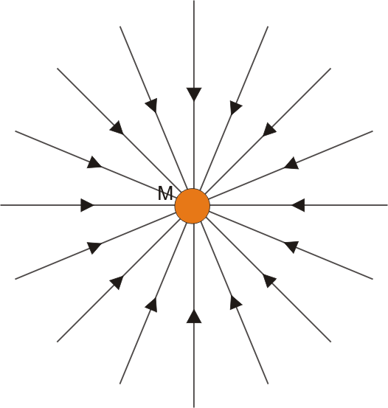Imagen en Banco de Imágenes-intef de Juan Carlos Collantes bajo licencia CC | El campo eléctrico puede constar de fuentes (las cargas positivas) y sumideros (las negativas)  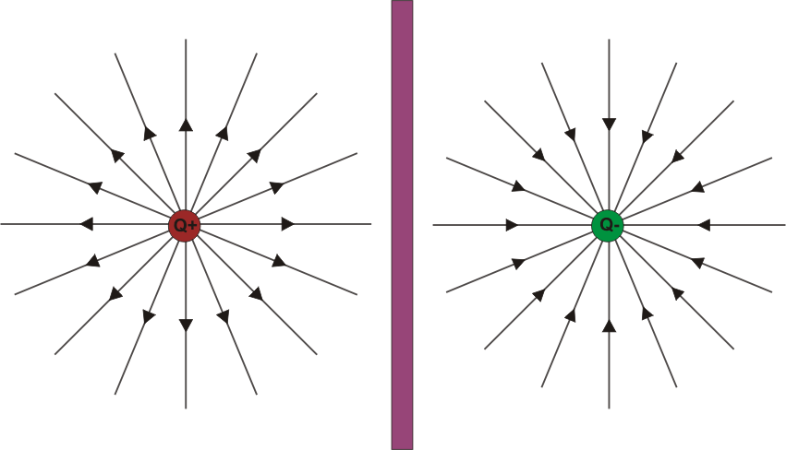  Imagen en Banco de Imágenes-intef de Juan Carlos Collantes bajo licencia CC
(*): Una fuerza central es una fuerza dirigida siempre hacia el mismo punto, cualquiera que sea la posición de la partícula sobre la que está actuando. Son de la forma:
